5 класс
Информатика
Дата урока: 28.10.22
Тема 4
Урок 9 Правила безопасного поведения в Интернете.
Цель урока: воспитывать аккуратность, трудолюбие на уроках информатики; развивать интеллект, логическое мышление; знакомство с возможными угрозами при работе с компьютером – опасностями для личности учащихся и с правилами информационной безопасности; ознакомить учащихся с правилами ответственного и безопасного поведения в современной информационной среде, способах защиты от противоправных посягательств в сети Интернет; объяснить, как общаться в социальных сетях (сетевой этикет), не обижая своих виртуальных друзей, и избегать выкладывать в сеть компрометирующую информацию или оскорбительные комментарии и т.д.

Ход урока
- Организационный момент.
Здравствуйте, ребята!

Как можно чаще улыбайся.
И радость всем свою дари.
С улыбкой лёгкой просыпайся,
От счастья в облаках пари.
Жизнь так прекрасна, улыбайся.
И засмеётся мир с тобой.
Как можно чаще улыбайся.
Встречай улыбкой день любой.

Двадцать восьмое октября
Классная работа


Есть такая сеть на свете
Ею рыбу не поймать.
В неё входят даже дети,
Чтоб общаться иль играть.
Информацию черпают,
И чего здесь только нет!
Как же сеть ту называют?
Ну, конечно ж... (Интернет)

- Изучение нового материала.
- РАССМОТРИТЕ ПАМЯТКУ!!!
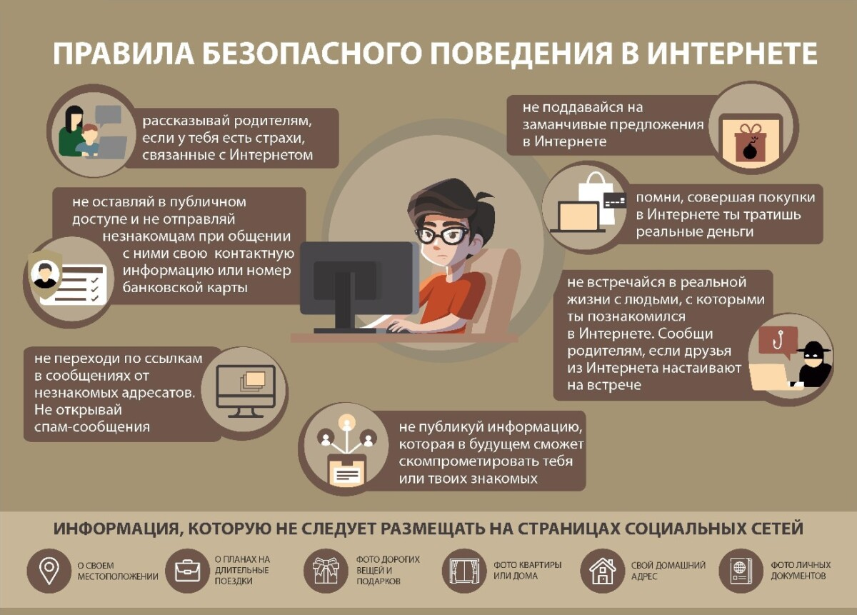
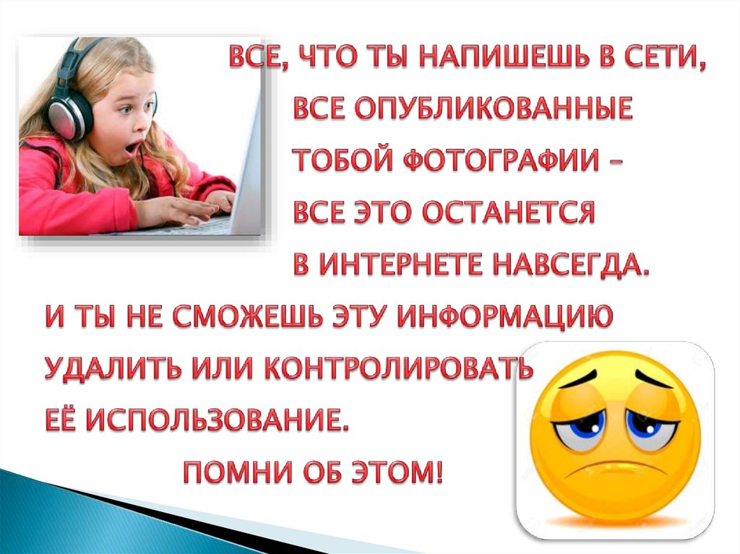

- Закрепление.

- Составить и записать памятку (5-7 пунктов)
«Правила поведения в кабинете информатики»

Выполненные задания в тетрадях фотографируйте и присылайте в (личный чат на ВК, телеграмм, на адрес электронной почты bondareva14031983@gmail.com) для проверки.

